Följande matchställ gäller tillsvidare för IK Cyrus Handboll.

Barn/Ungdom:

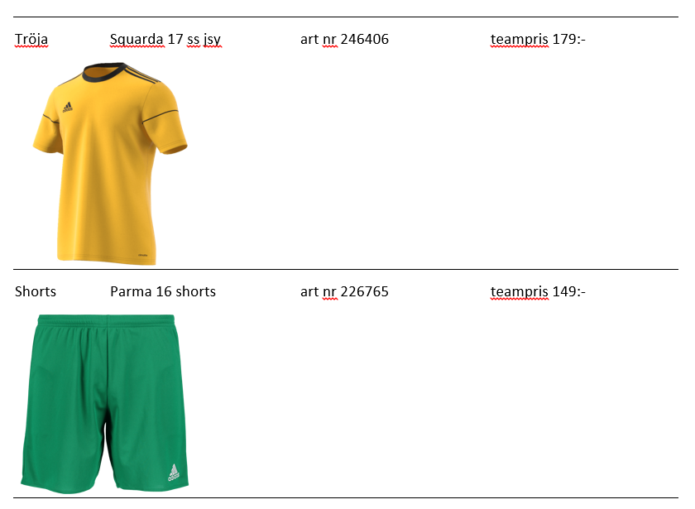

MI-team:
